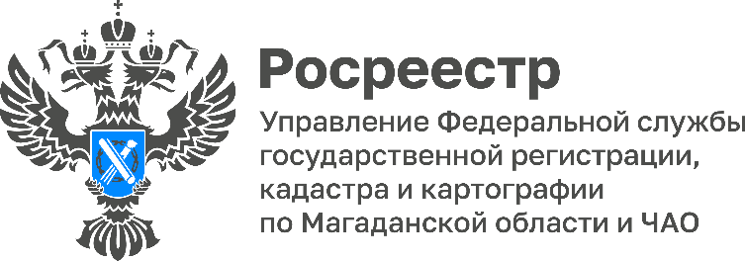

ИНТЕРЕСНО О ВАЖНОМ

Сбербанк: Росреестр Магадана и Чукотки – один из лидеров по регистрации электронной ипотеки в стране

Дивизион «ДомКлик» ПАО Сбербанк отметил благодарственным письмом высокое качество работы Управления Росреестра по Магаданской области и Чукотскому АО в сфере регистрации недвижимости, в том числе по ипотечным сделкам.
По уже сложившейся традиции при подведении итогов работы за год Сбербанк выделяет тех партнеров, взаимодействие с которыми оказалось высокоэффективным и показало значительные положительные результаты.
«По результатам работы за 2022 год Управление Росреестра по Магаданской области и Чукотскому автономному вошло в ТОП-5 среди территориальных органов ведомства по взаимодействию с «ДомКлик». Отрадно, что наши клиенты получаются услугу по регистрации договоров ипотеки в течение 24 часов. Благодарим команду Управления Росреестра за достигнутые результаты работы в сфере государственной регистрации и надеемся на продолжение плодотворного сотрудничества в наступившем году», - выступил Андрей Семенихин, заместитель управляющего Северо-Восточным отделением Дальневосточного Сбербанка.
Владимир Кривоногов, руководитель Управления Росреестра: «Развитие электронных сервисов - одно из приоритетных направлений работы Росреестра. Это заслуга не только наша, но в том числе и самого Сбербанка. Мы делаем совместно общее дело по предоставлению услуг гражданам, организациям. Благодаря слаженной работе и электронной коммуникации мы выполняем свои услуги своевременно и качественно и намерены и дальше стремиться к увеличению доли регистрации электронной ипотеки до 100%».
За 2022 год в региональное Управление Росреестра поступило более 1500 заявлений на государственную регистрацию ипотеки в Магаданской области. Из них более 1100 заявлений - в электронном виде. Доля заявлений по оформлению электронных ипотечных сделок составила 75%.
Напомним, с августа 2021 года в региональном Росреестре внедрен проект «Электронная ипотека за 1 день» совместно с крупными банками регионов. Данный проект стал возможным благодаря интеграции электронных сервисов Росреестра и кредитных организаций.

Управление Федеральной службы государственной регистрации, кадастра и картографии по Магаданской области и Чукотскому автономному округу (Управление Росреестра по Магаданской области и Чукотскому автономному округу) является федеральным органом исполнительной власти, осуществляющим функции по государственной регистрации прав на недвижимое имущество и сделок с ним, по оказанию государственных услуг в сфере землеустройства, государственного мониторинга земель, а также функции по государственной кадастровой оценке, федеральному государственному надзору в области геодезии и картографии, государственному земельному надзору, надзору за деятельностью саморегулируемых организаций оценщиков, контролю деятельности саморегулируемых организаций арбитражных управляющих.

Контакты для СМИ
Пресс-служба Управления Росреестра
Рябух Юлия, специалист-эксперт
(4132) 64-31-92
49_site@rosreestr.ru
rosreestr.gov.ru
685000, г. Магадан, ул. Горького, д. 15/7

https://t.me/rosreestr49
https://vk.com/rosreestr49

